5steps to promote

the National
Collection for The Catholic University of America

Use these five steps to help ensure that the upcoming National Collection succeeds in supporting the students and programs at Catholic University.

- Use the bulletin and pulpit announcements provided. More resources at: collection.catholic.edu.
- Choose Catholic University alumni who are members of your parish or diocese to stand and be recognized or to read the pulpit announcement.
- Insert the bulletin announcements provided, which are also available at collection.catholic.edu the week before the collection and the week following.
- Explain that the funds collected advance the University’s work of educating the future leaders of our Church and nation. Be
sure to mention if your pastor or former pastor is an alumnus of the University.
- Thank the members of your parish and diocese for their generous participation.
Thank you for your help in promoting this important collection for Catholic higher education.
94500701
Other Helpful Ideas

Bulletin Announcement
For the weekend before the collection
The Catholic University of America is unique among universities in the United States – even among Catholic universities. Established by Pope Leo XIII and the U.S. bishops in 1887, it is the national university of the Catholic Church. In addition to alumni who live in your diocese, more than one third of the U.S. bishops and 12,000 priests and religious are Catholic University alumni, including five of the six American Cardinal Archbishops. Through its 12 schools and 23 research centers located in the nation’s capital, every year the University provides an education grounded in the Catholic intellectual tradition to almost 7,000 students.
Next weekend, we will be taking up the National Collection for The Catholic University. Your investment will enable the University to continue to support the Church and to advance its work of preparing the next generation of leadership, both religious and lay, of our Church and nation. Thank you for your generosity.
You can learn more at: collection.catholic.edu.

Pulpit Announcement
For the weekend of the collection
Today’s special second collection is for The Catholic University of America, the national university of the Catholic Church. In 1887 the University was founded by the bishops of this country and chartered by Pope Leo XIII. Nearly one third of all of the U.S. bishops, archbishops, and cardinals in our country are alumni, along with over 12,000 priests and religious from around the world, including some from your diocese. Through its 12 schools and 23 research centers located in the nation’s capital, every year the University provides an education grounded in the Catholic intellectual tradition to more than 7,000 students.
This weekend, we will be taking up the National Collection for The Catholic University. Your investment will enable the University to continue to support the Church and to advance its work of preparing the next generation of leadership, both religious and lay, of our Church and nation. Thank you for your generosity.

- Bulletin Announcement
After the collection
Thank you for your generous contributions to last week’s special second collection for The Catholic University of America! Your investment enables Catholic University to advance its work of preparing the next generation of leadership, both religious and lay, of our Church and nation.

- General Intercession/Intention
For the students and alumni of The Catholic University of America, the national university of the Catholic Church. May they continue to use the education they receive at the University in service to the Church, our nation and the world. We pray.

- Logo for Parish Bulletin

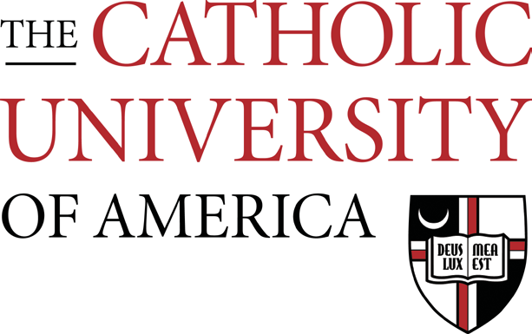

5formas de promover la Colecta Nacional para

La Universidad Católica de América

Use estos cinco pasos para ayudar a asegurar que la próxima Colecta Nacional tenga éxito en apoyar a los estudiantes y programas de La Universidad Católica.

- Use el boletín y los anuncios desde el púlpito que se brindan y que
también se encuentran disponibles en
collection.catholic.edu.
- Pida a exalumnos de la Catholic University que son miembros de su parroquia o diócesis que se pongan de pie o que lean los anuncios del púlpito.
- Inserte los anuncios del púlpito que se brindan y que también están
disponibles en collection.catholic.edu durante la semana anterior y posterior a la colecta.
- Explique que los ingresos de la apoyan
directamente colecta a la educación de los estudiantes que se están preparando para convertirse en los próximos líderes de nuestra Iglesia y
de la nación — incluyendo algunos de esta diócesis.
- Agradezca a los miembros de su parroquia y diócesis por su generosa participación.
Les agradezco que nos ayuden promover esta importante colecta para la ayuda financiera de los estudiantes.
Otras ideas útiles
No dude en utilizar las siguientes descripciones breves de cómo La Universidad Católica de América utiliza los fondos donados durante la Colecta Nacional.
- Anuncio para el Boletín
Para el fin de semana anterior a la Colecta
La Universidad Católica de América es única entre las universidades de los Estados Unidos – incluso entre las universidades católicas. Establecida por Pope Leo XIII y los obispos de Estados Unidos en 1887, es la universidad nacional de la Iglesia Católica. Además de los alumnos que son de esta diócesis, La Universidad Católica sostiene que una tercera parte de los obispos de Estados Unidos y 12,000 sacerdotes y religiosos son exalumnos. En Washington, D.C., la universidad ofrece una educación basada en la tradición intelectual católica a cerca de 7,000 estudiantes a través de sus 12 facultades.
El próximo fin de semana estaremos juntado para la Colecta Nacional de La Universidad Católica de América. Su apoyo permitirá que La Universidad Católica amplie su impacto en la preparación de la próxima generación de líderes de nuestra Iglesia y de la nación. Apreciamos su generosidad.
Para obtener más información visite: collection.catholic.edu.
- Anuncio desde el púlpito
Para el fin de semana de la Colecta
La segunda colecta especial de hoy es para La Universidad Católica de América – única entre las universidades de los Estados Unidos. La Universidad Católica es la universidad nacional de la Iglesia Católica, fundada por los obispos de este país y avalada el Papa León XIII. Casi un tercio de todos los obispos de Estados Unidos, arzobispos y cardenales de nuestro país son exalumnos, junto con más de 12,000 sacerdotes y religiosos de todo el mundo incluyendo a esta diócesis. Situada en Washington, D.C., la Universidad ofrece una educación basada en la tradición intelectual católica a cerca de 7,000 estudiantes a través de sus 12 facultades.
Sus contribuciones fortalecerán el trabajo de nuestras becarios principales, muchos de los cuales ayudan a explicar la doctrina social Católica en el resto del mundo. También apoyarán con becas para los estudiantes de nuestra diócesis y otras personas para lograr
conseguir nuestra misión de preparar a la próxima generación de líderes de nuestra Iglesia y nuestra nación — incluyendo aquellos que estudian para convertirse en nuestros futuros sacerdotes y religiosos. Apreciamos su generosidad.

Anuncio para el Boletín
Después de la Colecta
¡Gracias por sus generosas contribuciones de la semana pasada la segunda colecta especial de La Universidad Católica de América! Su apoyo permite que La Universidad Católica proporcione una educación basada en la tradición intelectual católica a la siguiente generación de líderes de nuestra Iglesia y de la nación.
Usted puede aprender más acerca de su impacto, y de la Universidad en: collection.catholic.edu.

Intercesión/intención general
Por los estudiantes y exalumnos de La Universidad Católica de América, la universidad nacional de la Iglesia Católica en los EE. UU para que puedan continuar con la educación que reciben en La Universidad Carólica al servicio de la Iglesia, de nuestra nación, del mundo y de su prójimo. Oremos.

Logotipo para el boletín de su parroquia

